Tonplatser och tonarter • 5a

Grundton
Välj en ton, och sjung första frasen i ”Bä, bä vita lamm” ifrån denna:
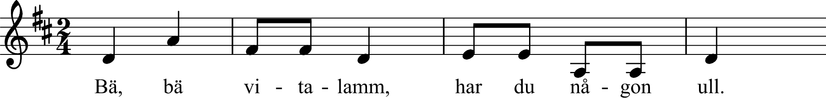
Hur lät sista tonen?
Sjung inledningen till ”Midnatt råder” från samma ton:
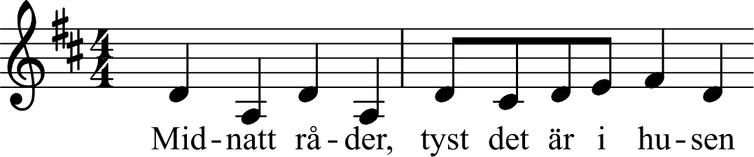
Båda melodiexemplen börjar och slutar på samma ton. Som du kanske märker så fungerar denna ton som ett ”nav” i den melodiska rörelsen — en stabil ton att både börja med och vända tillbaka till.
Sjung nu slutet av ”Bä bä”-melodin. Stanna till före sista tonen:
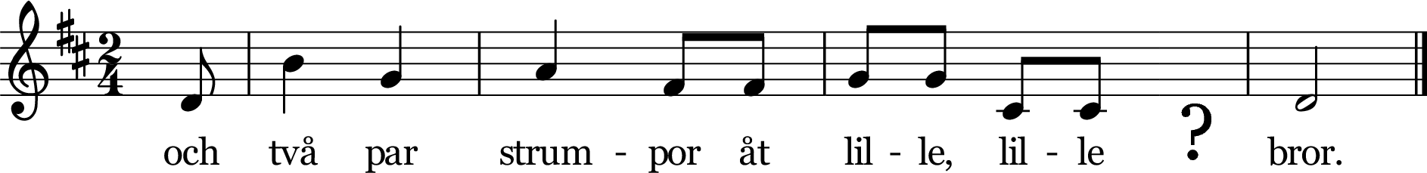
Om vi på detta sätt avbryter en melodisk rörelse som strävar fram emot grundtonen så får vi en känsla av att bli ”hängande i luften”; en påtaglig, nästan fysisk känsla som tvingar oss att gå vidare till frasens slut. Detta beror dels på rytmiken — frasen är inte ”rytmiskt fullbordad” — men också på att den avslutande grundtonen representerar en melodisk avspänning i relation till övriga toner.
Samma ton kan fungera som grundton i både dur och moll.
Sjung inledningen till följande visor. Börja på samma ton:
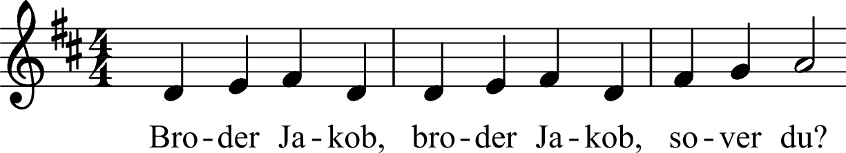

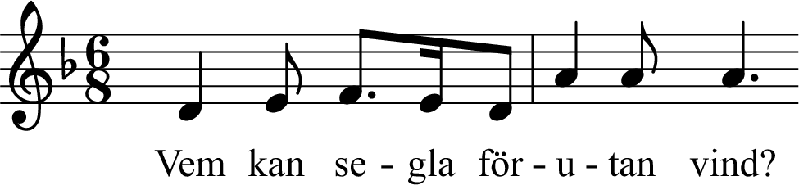
Grundtonen har en viktig roll på flera sätt:
- Många melodier börjar på grundtonen
- De flesta melodier slutar på grundtonen
- I de flesta arrangemang slutar basstämman på grundtonen
Dessutom:
- Grundtonen är den viktigaste utgångspunkten när vi ska räkna ut hur andra toner i en melodi låter
Den viktigaste nyckeln till att kunna sjunga melodier från notbladet är att lagra grundtonen i minnet så att man direkt kan referera till den!

Träna grundtonsminnet
Så här kan du träna grundtonsminnet:
Välj fritt en ton, och sjung inledningen på ”Kristallen den fina” från denna. Den melodin inleds med grundtonen. Sjung några av de inledande tonerna, och leta därefter upp minnat av grundtonen, t ex:
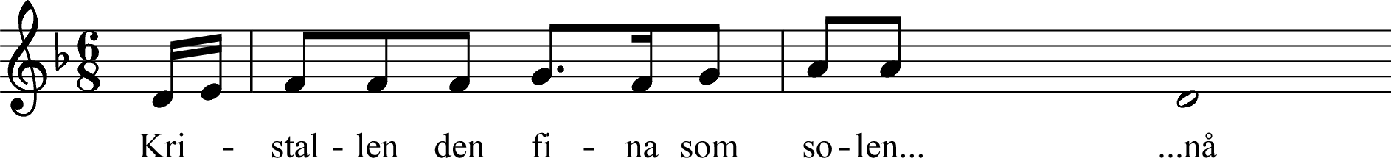
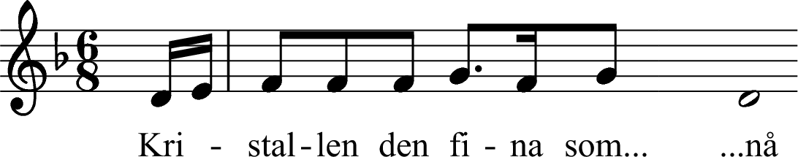
Upprepa ovanstående övning med några andra visor som inleds med grundtonen, t ex
- Vem kan segla
- Alla fåglar kommit ren'

Studietips
- Körrepetitionerna utgör ett bra tillfälle att öva grundtonsminnet. Se till att du som körsångare alltid vet hur grundtonen i det aktuella stycket låter. Fråga ledaren eller kamraten!
- Som ledare kan du då och då stanna till och be gruppen gemensamt sjunga grundtonen i det aktuella avsnittet. Pröva detta efter en kortare repetitionspaus — oftast finns minnet av grundtonen ”kvar i rummet”!

